Semaine 5 – Les mathématiques de l'art
Année: Maternelle, 1er, 2e, ou 3e
Unité: Géométrie et sens de l’espace
L’attente du curriculum
Créer des modèles de prismes et de pyramides, en utilisant des matériaux concrets (ex. du carton, des pailles et de la pâte à modeler) et décrire leurs propriétés géométriques (ex. le nombre et la forme des faces, le nombre d'arêtes)
L’activité
1) Les élèves utiliseront les modèles de prismes et de pyramides ci-dessous pour créer des formes en trois dimensions.
2) Ils vont couper les modèles, plier sur les lignes pointillées et coller les pattes afin de créer des prismes et des pyramides.
3) Les élèves utiliseront leurs modèles pour remplir le tableau avec le nombre de faces, de sommets et d’arêtes en plus la forme des faces.
Remarque : Si vous n’avez pas accès à une imprimante, vous pouvez créer des modèles en utilisant de différents matériaux (ex. de la pâte à modeler, des bâtons de popsicle, des cure-dents, des pailles, du carton, etc.) Les élèves peuvent également trouver des objets autour de la maison qui prennent la forme de divers prismes et pyramides (ex. Un livre est un prisme rectangulaire).
4) En utilisant les modèles de vos prismes et pyramides, les élèves peuvent les décorer et les assembler en utilisant leur imagination pour créer ce qu'ils veulent (ex. une maison, un monstre, un robot etc.)

Vérifier votre compréhension
Je peux créer des modèles de prismes et de pyramides.
Je peux décrire leurs propriétés géométriques.
Je peux utiliser mon imagination pour créer un chef-d’œuvre avec mes modèles.

Les matériaux
La feuille d'enregistrement (ci-dessous), un crayon, les modèles de prismes et de pyramides (ci-dessous) / les matériaux de votre maison ex. la pâte à modeler, des bâtons, des cure-dents, des pailles, du carton, etc.) de la colle ou du ruban
Facultatif- Des marqueurs, des crayons de couleur, des autocollants ou tout ce que vous souhaitez!

Le prisme ou la pyramide | Dessinez la forme/les formes des faces | Le nombre d’arêtes | Le nombre de sommets | Le nombre de faces
Un cube
Une pyramide carrée
Un prisme rectangulaire
Un prisme triangulaire
Une pyramide triangulaire
Un cylindre

Un cube

Une pyramide carrée

Square Based Pyramid

Un prisme rectangulaire
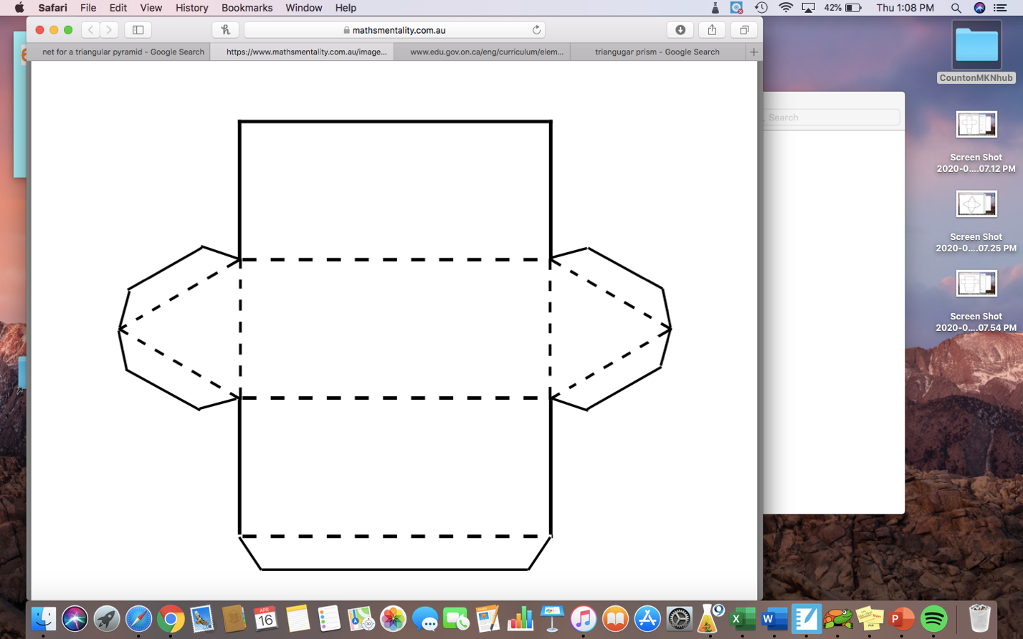

Un prisme triangulaire

Une pyramide triangulaire

Un cylindre

